2022 年河南省住院医师规范化培训 招收对象网上报名操作指南

**1.** 电脑上打开网址：**[http://hnzl.xinzhiyx.com/zyy/a/login](http://hnszp.bjztyh.cn)** ，进入河南省住院医师规范化培训综合 管理平台 (建议使用 360 极速浏览器，IE10 以上，Chrome 浏览器)。

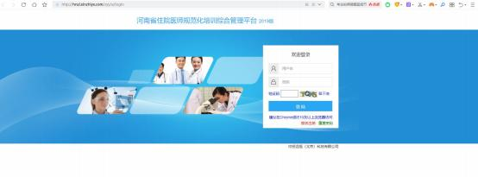

**2** ．在线注册





注册时请确保手机号码、身份证号码填写正确，并牢记自己的密码。

注册时如果提示“身份证已存在”或“手机号已存在”，请联系技术支持电话李工 19337893697， 范工 15565260832 ，杨工 18790628537 协助。

**3.** 在线报名

使用注册时填写的手机号和密码登录系统进行在线报名，住院医师和助理全科医生报名是两个入 口，请注意选择正确的报名入口。



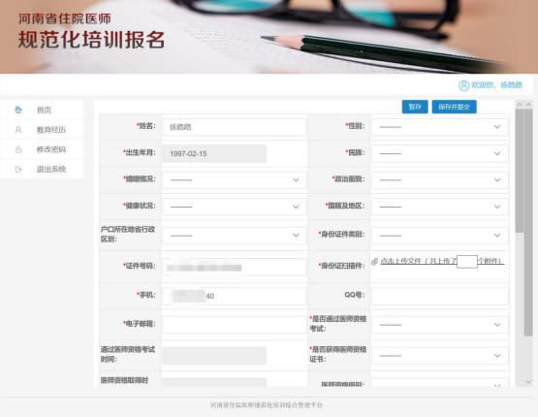

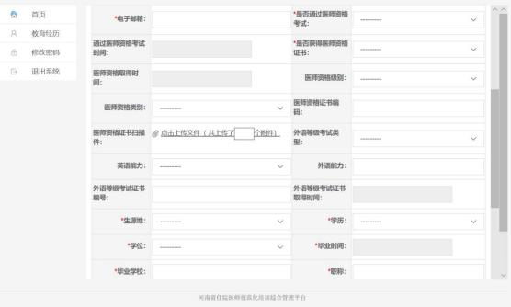

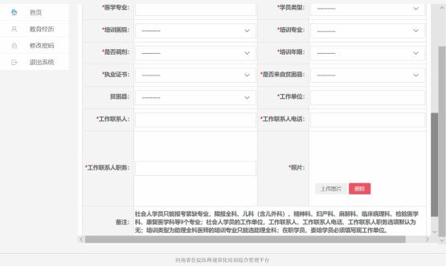

填写报名信息后可以“暂存”或“保存并提交”。暂存的数据可以随时修改补充，提交之后如果需 要修改信息，请先“撤回”已提交的数据，修改后再次提交即可。基地医院审核完成后，无法再 修改，请确保信息填写正确。

**4.** 打印报名表



报名信息提交之后，可以查看报名信息，打印报名表。

**5.** 录取查询



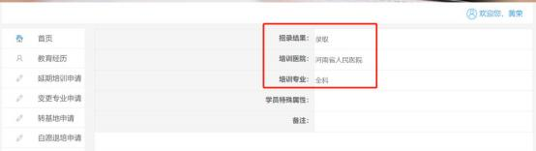

**6.**补招查询及报名：

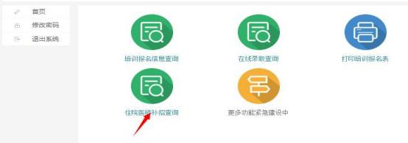

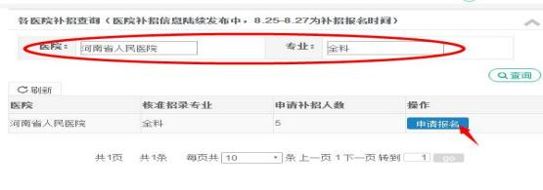

输入要报名的医院和专业，查询

点击“申请报名”后保存即可。

